


TFM del Máster en Ingeniería Biomédica

Reposicionamiento de Fármacos mediante Medicina de Redes

Presentado por Nisrine Fariss Lamine
11 de junio de 2026
Tutores: José Ignacio Santos Martín - Virginia Ahedo García

Abstract 2
Resumen 3
Introducción 4
Objetivos 5
Métodos y Materiales 6
Fuentes de datos 6
Interactoma 6
Modelo Nulo 7
Simulación Monte Carlo 7
Evaluación estadística 7
Modalidades implementadas 8
Implementación computacional 9
Resultados 10
Descripción 10
Entrada por Enfermedad o Proteína 10
Entrada por Fármaco 10
Módulo Metodológico, Métricas de Calidad e Infografía 10
Caso de Uso: Priorización y Reposicionamiento de Fármacos en la Enfermedad de Alzheimer 11
Discusión 15
Limitaciones de la aplicación 15
Líneas futuras 15
Conclusiones 16
Referencias 17

Abstract
Drug repositioning has established itself as a promising strategy for reducing the cost, time and failure rate associated with traditional drug development (1,2). In this context, network medicine provides a robust conceptual framework for the study of complex diseases, by modelling them as disruptions within the human interactome (3). This paper presents a computational tool for drug repositioning based on the analysis of topological proximity between disease-associated proteins and drug targets in protein–protein interaction networks (4,5).
The proposed methodology integrates heterogeneous biomedical data, including protein interactions (BioGRID) (7), drug-target relationships (DrugBank) (8) and gene-disease associations (9). Proximity is calculated using a multi-source breadth-first search algorithm, whilst its statistical significance is assessed using a null model that preserves node degree (6), alongside Monte Carlo simulations. Z-score and empirical p-value metrics enable the prioritisation of candidate drugs based on their network relevance with respect to a given disease.
The system is implemented as an interactive web application that allows users to explore different analysis scenarios, including disease- or drug-based inputs.
However, the results should be interpreted as mere hypotheses to initiate research, as the approach does not consider pharmacokinetic or pharmacodynamic factors, nor does it involve direct clinical validation. Overall, this work demonstrates the potential of network-based approaches for drug repositioning and offers an accessible platform for biomedical research.

Resumen
El reposicionamiento de fármacos se ha consolidado como una estrategia prometedora para reducir el coste, el tiempo y la tasa de fracaso asociados al desarrollo tradicional de medicamentos (1,2). En este contexto, la medicina de redes proporciona un marco conceptual sólido para el estudio de enfermedades complejas, al modelarlas como perturbaciones dentro del interactoma humano (3). En este trabajo se presenta una herramienta computacional para el reposicionamiento de fármacos basada en el análisis de la proximidad topológica entre proteínas asociadas a enfermedades y dianas farmacológicas en redes de interacción proteína–proteína (4,5).
La metodología propuesta integra datos biomédicos heterogéneos, incluyendo interacciones proteicas (BioGRID) (7), relaciones fármaco-diana (DrugBank) (8) y asociaciones gen-enfermedad (9). La proximidad se calcula mediante un algoritmo de búsqueda en anchura multi-fuente, mientras que su significancia estadística se evalúa mediante un modelo nulo que preserva el grado de los nodos (6), junto con simulaciones de Monte Carlo. Los valores de Z-score y p-valor empírico permiten priorizar fármacos candidatos en función de su relevancia en red respecto a una enfermedad dada.
El sistema se implementa como una aplicación web interactiva que permite explorar distintos escenarios de análisis, incluyendo entradas basadas en enfermedades o fármacos.
No obstante, los resultados deben interpretarse como hipótesis preliminares que requieren validación experimental o clínica posterior, ya que el enfoque no considera factores farmacocinéticos, farmacodinámicos ni validación clínica directa. En conjunto, este trabajo evidencia el potencial de los enfoques basados en redes para el reposicionamiento farmacológico y ofrece una plataforma accesible para la investigación biomédica.

Introducción
La identificación de nuevas indicaciones terapéuticas para fármacos ya existentes ha emergido como una estrategia clave para reducir el elevado coste, tiempo y tasa de fracaso asociados al desarrollo tradicional de medicamentos(1). Se estima que el proceso de desarrollo de un nuevo fármaco puede superar los diez años y requerir inversiones superiores a miles de millones de dólares, con una alta probabilidad de fracaso en fases clínicas avanzadas (2). En este contexto, el reposicionamiento farmacológico ofrece una alternativa eficiente al aprovechar compuestos ya aprobados o en fases avanzadas de desarrollo, cuyo perfil de seguridad es en gran medida conocido(1).

Hoy en día, el desarrollo de la medicina de redes ha proporcionado un marco conceptual innovador para el estudio de enfermedades complejas (3). Este enfoque considera que las enfermedades no son consecuencia de alteraciones aisladas en genes individuales, sino que emergen de alteraciones en módulos específicos dentro del interactoma humano(3). Desde esta perspectiva, tanto las enfermedades como los fármacos pueden representarse como subconjuntos de nodos dentro de una red biológica, lo que permite analizar sus relaciones mediante propiedades topológicas.

Uno de los principios fundamentales de la medicina de redes establece que la proximidad topológica entre las proteínas asociadas a una enfermedad y las dianas de un fármaco puede ser indicativa de su potencial efecto terapéutico (4,5). En concreto, fármacos cuyas dianas se encuentran cercanas a los módulos de enfermedad en el interactoma tienen mayor probabilidad de modular procesos biológicos relevantes para dicha patología (5). Este enfoque ha sido ampliamente utilizado en estudios recientes para la identificación de candidatos a posicionamiento, especialmente en enfermedades complejas donde los mecanismos moleculares no están completamente caracterizados.

Sin embargo, la evaluación de la proximidad en redes biológicas presenta desafíos metodológicos significativos. En particular, la heterogeneidad estructural del interactoma, caracterizado por la presencia de nodos altamente conectados (hubs), puede introducir sesgos en las medidas de distancia (3). Para abordar este problema, es necesario emplear modelos nulos que permitan evaluar la significancia estadística de las observaciones, preservando propiedades topológicas clave como el grado de los nodos (6). Este tipo de aproximaciones permite distinguir entre proximidades biológicamente relevantes y aquellas que podrían explicarse por azar.

En este trabajo, se presenta una herramienta computacional para el reposicionamiento de fármacos basada en el análisis de proximidad en el interactoma humano. El sistema integra datos de interacciones proteína-proteína, dianas farmacológicas y genes asociados a enfermedades, y utiliza algoritmos de búsqueda en grafos junto con un modelo nulo basado en simulaciones de Monte Carlo para evaluar la significancia de los resultados. La herramienta se implementa como una aplicación interactiva que permite explorar diferentes escenarios de análisis, incluyendo la evaluación basada en conjuntos de proteínas, fármacos específicos o genes individuales.

El objetivo de este estudio es demostrar el potencial de los enfoques basados en redes para la identificación de candidatos a reposicionamiento farmacológico, proporcionando una plataforma accesible que facilite la generación de hipótesis biológicas y apoye la investigación en medicina traslacional.

Objetivos
El objetivo general de la aplicación es facilitar el reposicionamiento de fármacos mediante el análisis de proximidad en el interactoma humano. Para cumplirlo, se plantean varios objetivos específicos.
- Integrar fuentes de datos heterogéneas sobre interacciones proteicas, dianas farmacológicas y asociaciones enfermedad-gen.
- Proporcionar un método robusto para calcular la distancia entre conjuntos de proteínas mediante búsqueda multi-fuente y estimar la significancia estadística de la proximidad observada frente a una distribución nula generada por muestreo aleatorio ajustado por grado.
- Ofrecer visualizaciones interactivas que muestren el contexto relacional entre enfermedad y fármaco.
- Hacer accesibles rankings descargables y métricas de calidad para apoyar la interpretación de los resultados.

Estos objetivos muestran una intención doble: por un lado, construir una herramienta funcional para el análisis bioinformático; por otro, traducir conceptos complejos de medicina de redes a una interfaz útil para usuarios no especializados en herramientas digitales en el ámbito sanitario.

Métodos y Materiales

Fuentes de datos
El interactoma humano se construyó a partir de interacciones proteína-proteína obtenidas de la base de datos BioGRID, que recoge interacciones experimentales validadas(7). Estas interacciones se integraron en una red global no dirigida, asumiendo que la interacción es bidireccional desde el punto de vista funcional.
Las relaciones fármaco-diana se obtuvieron de DrugBank, una base de datos ampliamente utilizada que integra información farmacológica y molecular (8). Cada fármaco se asoció a uno o varios identificadores UniProt correspondientes a sus proteínas diana.
Los genes asociados a enfermedades se obtuvieron del estudio de “The multiplex network of human diseases” (9), en el que se construye una red multiplex que integra distintas capas de información biológica y clínica para caracterizar las relaciones entre patologías humanas. Este recurso proporciona asociaciones gen-enfermedad curadas y validadas, derivadas de la integración de múltiples fuentes biomédicas.
A partir de este conjunto de datos, se extrajeron los genes asociados a cada enfermedad y se procedió a su mapeo a identificadores UniProt de manera simultánea al análisis de la enfermedad en la aplicación, con el objetivo de garantizar la compatibilidad con el interactoma proteico utilizado en este estudio. Este proceso de conversión es esencial para integrar información heterogénea dentro de un mismo marco de análisis basado en redes, permitiendo representar tanto enfermedades como fármacos en términos de proteínas dentro del interactoma.

Interactoma
El sistema biológico obtenido de BioGRID se modeló como un grafo no dirigido y no ponderado G=(V,E), donde:
- V: representa el conjunto de proteínas
- E: representa las interacciones entre proteínas
La elección de un grafo no ponderado implica que todas las interacciones se consideran equivalentes, independientemente de su fuerza o tipo experimental. Aunque esta simplificación puede perder información cuantitativa, es una práctica habitual en estudios de medicina de redes debido a la heterogeneidad de las fuentes de datos.

El grafo fue implementado utilizando la librería NetworkX(10), que permite la manipulación eficiente de estructuras de red y la aplicación de algoritmos clásicos de teoría de grafos.

Dentro del interactoma, tanto enfermedades como fármacos se representan indirectamente como conjuntos de proteínas dentro del grafo.
- Módulo de enfermedad: $S=\{s_{1}, s_{2},...sm\}$
- Dianas de un fármaco: $T=\{t_{1},t_{2},....tn\}$
Esta representación permite estudiar la relación entre ambos conjuntos en términos de proximidad topológica. Desde el punto de vista biológico, se asume que las enfermedades alteran regiones específicas de la red, mientras que los fármacos ejercen su efecto al interactuar con nodos dentro o próximos a dichas regiones (5).
Para evaluar la proximidad entre un conjunto de proteínas de enfermedad S y las dianas de un fármaco T, se calculó la distancia mínima en la red entre ambos conjuntos. En lugar de calcular distancias individuales entre todos los pares (s,t), se utilizó un algoritmo de búsqueda en anchura multi-fuente (multi-source BFS), que permite calcular de forma eficiente la distancia mínima desde cualquier nodo de la enfermedad a todos los nodos del grafo. La distancia de un nodo v al conjunto S se define como:
$d(v,S)=\min_{s ∈ S} d(v,s)$
Con estas distancias se define la proximidad entre enfermedad y el fármaco de la siguiente manera:
$$d(S,T)=\frac{1}{\left|T\right|}\sum_{t∈ T}{}d(t,S)$$
Esta medida captura la cercanía promedio de las dianas del fármaco al módulo de enfermedad: cuanto menor sea la distancia, mayor será la proximidad topológica.

Modelo Nulo
Una de las principales dificultades en el análisis de redes biológicas es la presencia de nodos altamente conectados (hubs), que presentan distancias cortas hacia la mayoría de los nodos del grafo. Esto puede introducir sesgos en la interpretación de la proximidad (6).
Para corregir este efecto, se diseñó un modelo nulo que preserva la distribución de grados de las proteínas. En lugar de seleccionar nodos aleatorios de forma uniforme, se agrupan los nodos en bins según su grado, de modo que las muestras aleatorias mantengan propiedades topológicas similares. Este enfoque permite controlar el sesgo estructural de la red y es consistente con metodologías establecidas en el análisis de redes biológicas.

Simulación Monte Carlo
Para cada fármaco, se generaron múltiples conjuntos aleatorios de dianas siguiendo el modelo nulo descrito (actualmente parametrizado en 500 simulaciones). Para cada conjunto aleatorio, se calculó la distancia, obteniendo así una distribución empírica de referencia. La utilización de esta simulación permite estimar la variabilidad esperada bajo condiciones aleatorias y evaluar la robustez de los resultados observados.

Evaluación estadística

La significancia de la proximidad entre enfermedad y fármaco se evaluó mediante dos métricas:
$$Z-score$$
$$Z=\frac{d_{obs}-μ}{σ}$$
- $d_{obs}:$distancia observada
- $μ$: media de distancias aleatorias
- $σ$: desviación estándar
Un valor negativo indica que el fármaco está más próximo al módulo de enfermedad de lo esperado por azar.

$$p-valor$$
$$p=\frac{1+\#\{d_{rand}≤d_{obs}\}}{N+1}$$
- $\#\{d_{rand}≤d_{obs}\}$ Es el número de distancias del conjunto de las N realizaciones tales que son menores o iguales a la distancia observada. Se suma un 1 para evitar valores 0.
Este p-valor responde a la proporción de muestras aleatorias que están tan cerca o más cerca del módulo de referencia del fármaco real, si la hipótesis del modelo nulo es cierta; y puede interpretarse como un p-valor, cuanto menor p-valor más seguridad en rechazar la hipótesis de que nuestra distancia observada es un dato puramente aleatorio.
De esta manera los resultados se ordenaron por Z-score y además p-valor para priorizar aquellos fármacos con una proximidad significativa, lo que sugiere una posible interacción funcional con el módulo de enfermedad.

Modalidades implementadas
La primera funcionalidad de la aplicación permite, dado un conjunto de proteínas asociadas a una enfermedad, identificar y priorizar fármacos potencialmente relevantes en función de su proximidad en el interactoma.

Dada una enfermedad D, definida por un conjunto de proteínas $S_{D}$. Para cada fármaco candidato F con dianas T se calcula:
$d_{obs}(F,D)=d(T,S_{D})$
Después se generan las muestras aleatorias de las dianas del fármaco y se calcula la distancia:
$$d_{rand}=d(T_{rand},S_{D})$$
El Z-score vendrá dado de la siguiente manera:
$$z(F,D)=\frac{d_{obs}(F,D)-μ_{rand}(F,D)}{σ_{rand}(F,D)}$$
De la misma manera, la segunda funcionalidad es dado un fármaco de referencia $F_{q}$, con dianas $T_{q}$, se busca un fármaco cuyas dianas estén próximas de las del de referencia.
Para cada fármaco candidato $F_{j}$ se calcula:
$$d_{obs}(F_{j},F_{q})=d(T_{j},T_{q})$$
Después se repite el mismo proceso mencionado anteriormente. Se fija el conjunto $T_{q}$y se aleatorizan las dianas del fármaco candidato $T_{j}$, y el Z-score vendrá dado de la siguiente manera:
$$z(F_{j} ,F_{q})=\frac{d_{obs}(F_{j ,} F_{q})-μ_{rand}(F_{j } , F_{q})}{σ_{rand}( F_{J} ,F_{q})}$$

Implementación computacional
La metodología fue implementada en Python utilizando las siguientes librerías:

- NetworkX para el análisis de grafos
- NumPy para cálculos estadísticos
- Streamlit para el desarrollo de la interfaz interactiva
- PyVis para la visualización de redes

La aplicación permite realizar análisis desde tres perspectivas (gen, enfermedad o fármaco), manteniendo el mismo marco metodológico basado en proximidad en red.
La implementación mediante Streamlit permite una interfaz sencilla e intuitiva, accesible desde el navegador, lo que facilita su uso por perfiles no técnicos como farmacéuticos o profesionales clínicos.

Resultados

Descripción

Se ha diseñado e implementado una aplicación web interactiva que traduce el modelo matemático de proximidad en redes, detallado en la sección de Métodos, en una herramienta de exploración visual y analítica en tiempo real. El propósito principal de la interfaz es facilitar el acceso a algoritmos de la biología de sistemas, permitiendo a investigadores sin un perfil bioinformático avanzado interrogar el interactoma humano, priorizar fármacos y proponer hipótesis de reposicionamiento terapéutico de manera intuitiva.
La interfaz presenta tres modos principales de análisis:

Entrada por Enfermedad o Proteína
Este módulo permite al usuario introducir como variable de entrada una patología (asociada a un conjunto de proteínas o "módulo de la enfermedad") o una proteína diana aislada. El sistema ejecuta de forma asíncrona el cálculo de la distancia topológica entre el módulo de entrada y los conjuntos de dianas terapéuticas de miles de fármacos indexados en la base de datos. El objetivo es identificar aquellos compuestos cuyas dianas se sitúan significativamente más cerca del proceso patológico de lo que se esperaría por fluctuaciones aleatorias de la red.

Entrada por Fármaco
Orientado al descubrimiento de fármacos alternativos o "sustitutos biológicos". Al introducir un fármaco de referencia, la aplicación evalúa el solapamiento y la proximidad en la red de sus dianas respecto a otros compuestos. Este enfoque es de alta relevancia en la práctica clínica y farmacéutica, ya que permite identificar moléculas con perfiles mecanísticos similares que podrían servir como segundas líneas de tratamiento, alternativas con menores efectos secundarios o soluciones ante problemas de desabastecimiento.

Módulo Metodológico, Métricas de Calidad e Infografía
Una sección dedicada a la transparencia del modelo que detalla la arquitectura de la aplicación, la metodología matemática empleada para el cálculo de distancias y un resumen estadístico de la calidad y cobertura de los datos del interactoma y asociaciones integradas.
Adicionalmente, toda la aplicación está integrada con un sistema de exportación de datos que permite descargar de forma inmediata las matrices de resultados y rankings en formatos estándar (CSV), garantizando la reproducibilidad y facilitando análisis bioinformáticos en entornos locales.

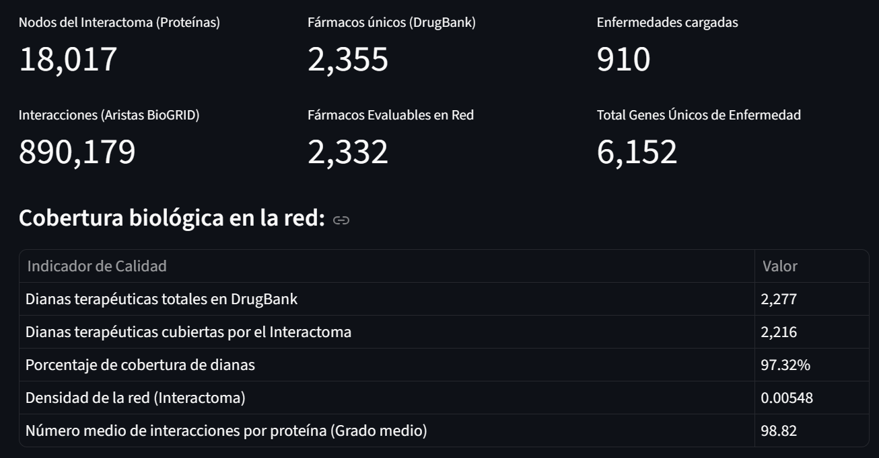
Figura 1 Resumen de la cobertura y calidad de los datos integrados en la aplicación.

Caso de Uso: Priorización y Reposicionamiento de Fármacos en la Enfermedad de Alzheimer
Para evaluar el potencial práctico y la capacidad de priorización de la herramienta, se ejecutó un caso de estudio utilizando la Enfermedad de Alzheimer como entidad de entrada. La Enfermedad de Alzheimer es una patología neurodegenerativa compleja y poligénica. En su forma más común, no está condicionada por un único defecto genético, sino por la alteración de una red interactiva de proteínas. Por ello, abordar esta patología requiere herramientas basadas en la biología de sistemas, ya que permite analizar cómo los fármacos modulan el "módulo de la enfermedad" en el interactoma, en lugar de evaluar dianas de forma aislada.
Aunque la enfermedad de Alzheimer constituye el contexto biológico del caso de estudio, el análisis se ejecutó utilizando PSEN1 como proteína de entrada, debido a su relación conocida con formas familiares de la enfermedad.
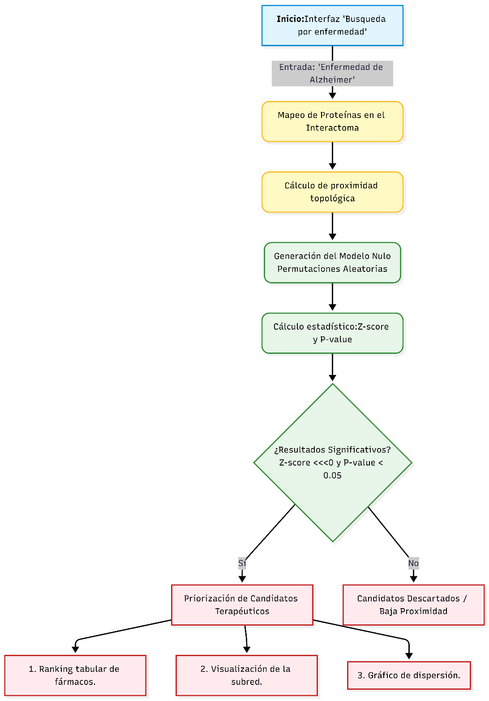
Figura 2 Flujo de análisis seguido por la aplicación para la priorización de fármacos

Como se ilustra en la Figura 3, la interfaz despliega los resultados en una tabla organizada de forma ascendente por Z-score. Para cada fármaco candidato se exponen tres parámetros cuantitativos esenciales calculados por el backend de la aplicación:
- Proximidad: Representa la distancia física real, número de pasos o longitud del camino mínimo, entre las dianas del fármaco y las proteínas del módulo del Alzheimer en el grafo del interactoma.
- Puntuación Z-score: Es la métrica central de priorización. Se obtiene al normalizar la distancia observada contra una distribución de distancias simuladas mediante un proceso de permutación aleatoria, se seleccionan repetidamente conjuntos de proteínas al azar con el mismo grado de conectividad.
- Valor empírico (P-valor): Indica la probabilidad de que la proximidad observada entre el fármaco y la enfermedad ocurra por azar bajo el modelo nulo utilizado.

Drug_Name | DrugBank_ID | Proximidad | Media nula | Desv. nula | Zscore | Pvalor
Nirogacestat | DB12005 | 0.8333 | 2.1472 | 0.1396 | -9.4132 | 0.001
Fostamatinib | DB12010 | 2.0475 | 2.1565 | 0.0204 | -5.3476 | 0.001
Tideglusib | DB12129 | 1 | 1.964 | 0.1863 | -5.1747 | 0.037
Carfilzomib | DB08889 | 1.5 | 2.027 | 0.1069 | -4.9277 | 0.001
Tioconazole | DB01007 | 1 | 2.035 | 0.2186 | -4.7352 | 0.008
Bortezomib | DB00188 | 1.3333 | 2.006 | 0.1526 | -4.407 | 0.002
Edaravone | DB12243 | 1 | 2.031 | 0.2409 | -4.2796 | 0.015
Gadopentetic acid | DB00789 | 1 | 2.005 | 0.2428 | -4.1384 | 0.024
Venetoclax | DB11581 | 1 | 2.034 | 0.2507 | -4.1247 | 0.016
Tetracaine | DB09085 | 1.3333 | 2.4263 | 0.2669 | -4.095 | 0.001
Tabla 1 Ranking de fármacos
Para facilitar la interpretación de la significación estadística global del cribado, la aplicación genera un gráfico de dispersión interactivo, Figura 4, que mapea la localización de los 20 primeros fármacos candidatos del ranking.
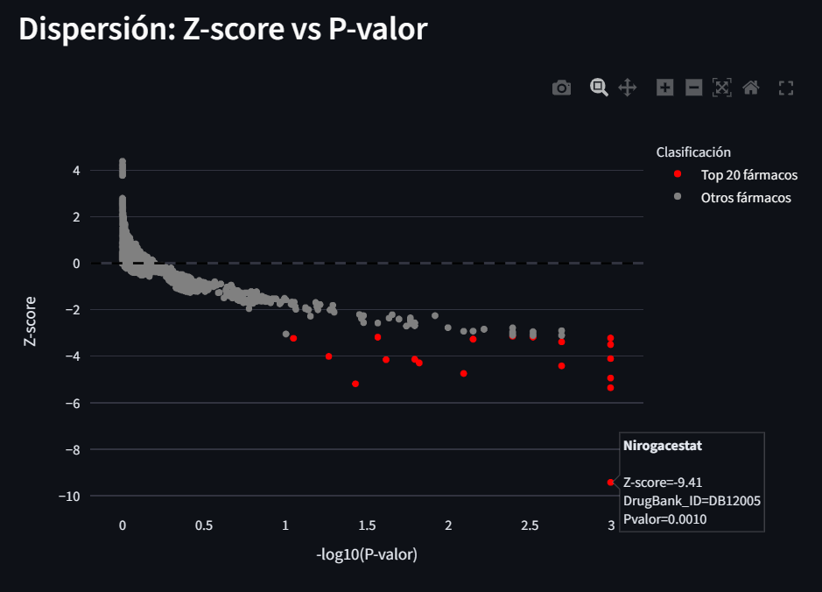
Figura 4 Gráfico de dispersión de los fármacos candidatos.

Desde la perspectiva de la biología de redes, la interpretación de estas métricas es directa y rigurosa: los fármacos con los valores de Z-score más negativos son los candidatos más prometedores. Un Z-score fuertemente negativo significa que las dianas del fármaco están masivamente más cerca del módulo del Alzheimer de lo que dictaría el azar. Si este valor se acompaña de un P-valor empírico significativo (p-valor < 0.05), se rechaza la hipótesis nula de aislamiento topológico.
Biológicamente, esto sugiere que el fármaco no interactúa con la red de forma periférica o dispersa, sino que sus dianas están ubicadas cerca del módulo patológico del Alzheimer, lo que sugiere una posible relación funcional que podría justificar estudios posteriores.

Una de las ventajas funcionales de la aplicación es que muestra un mapa visual interactivo de la subred biológica para el fármaco seleccionado, permitiendo postular hipótesis sobre su mecanismo de acción.

fa

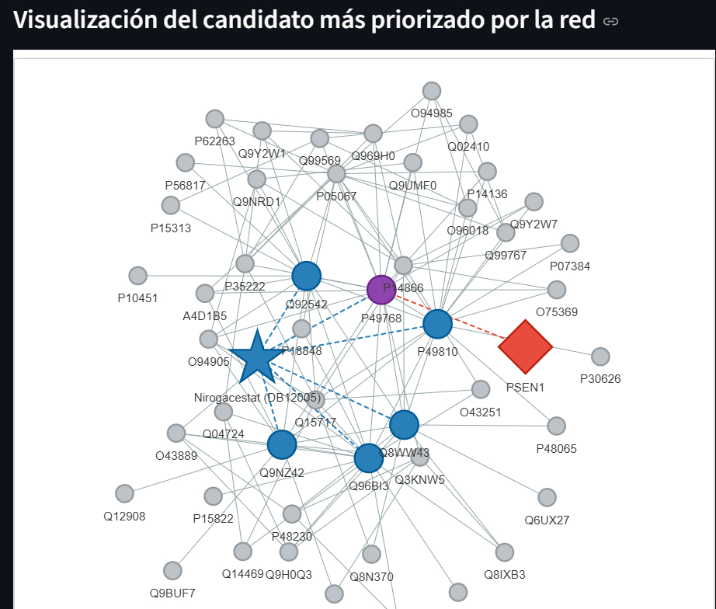
Figura 5 Visualización de la subred del fármaco candidato

La Figura 5 muestra la arquitectura local de la red de interacciones para uno de los fármacos con mejor puntuación en el ranking de la Enfermedad de Alzheimer. El sistema emplea un código de colores y formas para desglosar la topología de la interacción:

En estas visualizaciones:
- Los genes asociados a la enfermedad se representan en color rojo. Se traducen a la proteína de referencia en morado.
- Las dianas del fármaco se representan en color azul.
- Fármaco candidato se representa mediante una estrella
- Los nodos vecinos se muestran en gris.

Esto permite observar de forma intuitiva la proximidad topológica entre los distintos elementos y comprender mejor los resultados obtenidos.

Discusión
La plataforma desarrollada representa una herramienta robusta cuya metodología resulta útil para la fase de cribado biológico virtual (in silico). Sin embargo, los resultados obtenidos deben interpretarse como una herramienta de priorización basada en propiedades topológicas de la red. Un z-score negativo indica que las dianas de un fármaco están más próximas al módulo de referencia de lo esperado por azar, pero no implica una validación clínica directa.
Por tanto, estos resultados deben complementarse con información adicional, como evidencia experimental, mecanismos de acción o datos clínicos.

Limitaciones de la aplicación
Tal como se advierte formalmente en los paneles informativos laterales de la aplicación, el análisis de proximidad en redes moleculares evalúa la cercanía topológica de los componentes y su potencial de interacción, pero opera bajo una abstracción que no contempla variables farmacodinámicas y farmacocinéticas críticas:

- Direccionalidad y efecto de las interacciones: el interactoma BioGRID procesa enlaces no dirigidos y no especifica si una interacción activa o inhibe la proteína. Por ende, un fármaco con excelente proximidad topológica podría teóricamente exacerbar una vía patológica en lugar de atenuarla.
- Análisis ADME: el algoritmo asume una biodisponibilidad ideal de los compuestos, omitiendo los procesos de Absorción, Distribución, Metabolismo y Excreción (ADME), así como la capacidad real de las moléculas para atravesar membranas biológicas esenciales.
- Toxicidad y Ventana Terapéutica: una proximidad matemática sobresaliente puede coincidir con interacciones en tejidos no diana, desencadenando efectos adversos severos que comprometan la viabilidad clínica del fármaco para la nueva indicación.

Líneas futuras
Para evolucionar la plataforma hacia un sistema predictivo más sofisticado y fiable, se proponen las siguientes líneas de desarrollo:
- Modelado de efectos combinados: Extender las funciones estadísticas para evaluar combinaciones simultáneas de dos o más fármacos, calculando si la acción conjunta de sus dianas logra un solapamiento sinérgico del módulo patológico superior al de las terapias individuales de forma aislada, de modo que el ranking no solo priorice proximidad, sino también viabilidad terapéutica.
- Integración de redes específicas por tejido o contexto patológico, lo que haría los resultados más cercanos a la realidad fisiológica.
- Validación externa con conjuntos de reposicionamiento conocidos. Esto permitiría medir de manera más objetiva la capacidad predictiva de la herramienta.

Conclusiones
La aplicación constituye una implementación funcional y bien orientada de reposicionamiento de fármacos mediante medicina de redes. Integra datos de interacciones proteína-proteína, dianas farmacológicas y asociaciones enfermedad-gen para calcular proximidad topológica y significancia estadística en el interactoma humano. Su diseño en Streamlit, junto con visualizaciones dinámicas y rankings descargables, la hace útil para la investigación en el ámbito farmacológico.

Su mayor fortaleza reside en la combinación de rigor metodológico y accesibilidad visual. Al mismo tiempo, conserva las limitaciones propias de los enfoques basados en red, especialmente la ausencia de validación clínica directa y de variables biológicas contextuales. Por ello, debe entenderse como una herramienta de priorización de hipótesis, no como un sistema de decisión terapéutica.

La aplicación presenta una base sólida para futuras extensiones en medicina de precisión, reposicionamiento farmacológico y análisis de redes biomédicas. Su arquitectura modular y su orientación a datos abiertos la convierten en una plataforma con potencial para ser ampliada hacia escenarios más complejos y cercanos a la práctica traslacional.

Referencias
- Pushpakom, S., Iorio, F., Eyers, P. A., Escott, K. J., Hopper, S., Wells, A., Doig, A., Guilliams, T., Latimer, J., McNamee, C., Norris, A., Sanseau, P., Cavalla, D., & Pirmohamed, M. (2019). Drug repurposing: progress, challenges and recommendations. Nature reviews. Drug discovery, 18(1), 41–58. https://doi.org/10.1038/nrd.2018.168
- DiMasi, J. A., Grabowski, H. G., & Hansen, R. W. (2016). Innovation in the pharmaceutical industry: New estimates of R&D costs. Journal of health economics, 47, 20–33. https://doi.org/10.1016/j.jhealeco.2016.01.012
- Barabási, A. L., Gulbahce, N., & Loscalzo, J. (2011). Network medicine: a network-based approach to human disease. Nature reviews. Genetics, 12(1), 56–68. https://doi.org/10.1038/nrg2918
- Menche, J., Sharma, A., Kitsak, M., Ghiassian, S. D., Vidal, M., Loscalzo, J., & Barabási, A. L. (2015). Disease networks. Uncovering disease-disease relationships through the incomplete interactome. Science (New York, N.Y.), 347(6224), 1257601. https://doi.org/10.1126/science.1257601
- Guney, E., Menche, J., Vidal, M., & Barábasi, A. L. (2016). Network-based in silico drug efficacy screening. Nature communications, 7, 10331. https://doi.org/10.1038/ncomms10331
- Maslov, S., & Sneppen, K. (2002). Specificity and stability in topology of protein networks. Science (New York, N.Y.), 296(5569), 910–913. https://doi.org/10.1126/science.1065103
- Stark, C., Breitkreutz, B. J., Reguly, T., Boucher, L., Breitkreutz, A., & Tyers, M. (2006). BioGRID: a general repository for interaction datasets. Nucleic acids research, 34(Database issue), D535–D539. https://doi.org/10.1093/nar/gkj109
- Knox, C., Wilson, M., Klinger, C. M., Franklin, M., Oler, E., Wilson, A., Pon, A., Cox, J., Chin, N. E. L., Strawbridge, S. A., Garcia-Patino, M., Kruger, R., Sivakumaran, A., Sanford, S., Doshi, R., Khetarpal, N., Fatokun, O., Doucet, D., Zubkowski, A., Rayat, D. Y., … Wishart, D. S. (2024). DrugBank 6.0: the DrugBank Knowledgebase for 2024. Nucleic acids research, 52(D1), D1265–D1275. https://doi.org/10.1093/nar/gkad976
- Halu, A., De Domenico, M., Arenas, A. et al. The multiplex network of human diseases. npj Syst Biol Appl 5, 15 (2019). https://doi.org/10.1038/s41540-019-0092-5
- Aric A. Hagberg, Daniel A. Schult and Pieter J. Swart, “Exploring network structure, dynamics, and function using NetworkX”, in Proceedings of the 7th Python in Science Conference (SciPy2008), Gäel Varoquaux, Travis Vaught, and Jarrod Millman (Eds), (Pasadena, CA USA), pp. 11–15, Aug 2008

